INTERVALANS CON VTP : ESCENARIO

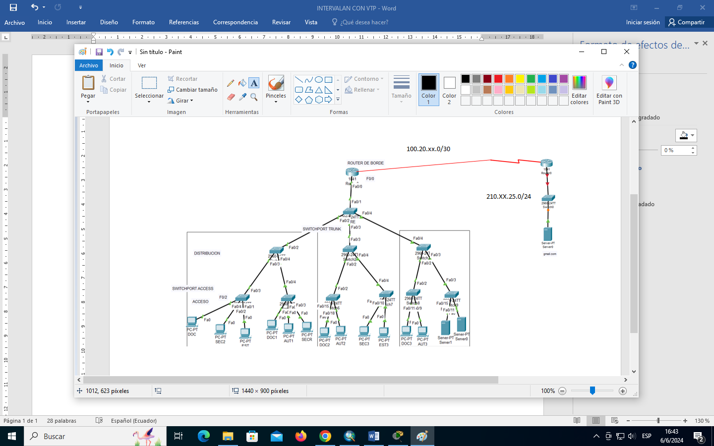

DIRECCION IP PARA VLANS: 192.200.XX.0/24

VLANS

SUBRED DOCENTES

VLAN 60 ESTUDIANTES

VLAN 70 DOCENTES

VLAN 80 SECRETARIAS

VLAN 90 AUTORIDADES

VLAN 100 SERVIDORES